すべての人に健康と福祉を

3. すべての人に健康と福祉を

このガイドを使って、グローバル目標3の健康的であることと幸福であることについて、子どもたちに紹介しましょう。
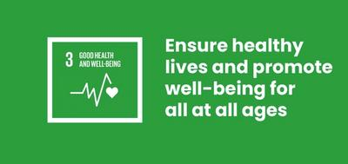

グローバル目標3とは?
持続可能な開発目標3: 「すべての人の健康と福祉を」は、2015年に国連によって策定された17の持続可能な開発目標の1つです。 ゴールについての詳細は、入門ガイドでご覧いただけます。
グローバル目標３は、広範で志の高い目標です。 あらゆる場所ですべての人に医療へのアクセスを実現することを目指しています。 例えば、より健康的な食事をしたり、定期的に運動したりできるように人々のより健康的な生活習慣を願うことや、大気汚染を減らし、疾患の発生を制御するなどして世界をより安全な場所にすることを目指しています。 それは身体と精神の両方の健康を優先します。

アクテビティ
以下は、目標3を生徒たちと実現するためのいくつかのアイデアです。 独立した活動としても、連続的なレッスンプランとしても利用可能です。

アクティビティ1: 幸福とパンデミック

このアクティビティでは、COVID-19パンデミックの間の健康と福祉について話し合います。
所要時間 - 10分
COVID-19パンデミックの際の健康と福祉に関する、「世界最大のレッスンライブ」の一部である以下の動画を子どもたちに見せ、クラスで議論しましょう。
https://www.youtube.com/watch?v=woqJEoJNDs4
子どもたちに、自分が見たものを振り返らせます。
- この会話はあなた自身の生活とどのように関係していますか?
- 一番面白かったのは何ですか?
- それはどのように感じましたか?
パンデミックの経験について振り返り、話し合いましょう。

アクティビティ2: 目標3を理解する

このアクティビティでは、健康と福祉がなぜ重要なのか、目標3を達成するために何が必要なのかを探り、議論します。
所要時間 - 10分

1. はじめに
グローバル目標3の健康と福祉について - COVID-19だけでなく、私たち自身や他の人々の健康と福祉に影響を与えるすべてのことについて説明しましょう。
グローバル目標3のロゴを掲示し、グローバル目標3とは何かを説明し、以下の質問を議論します。
- 健康とはなんでしょう? 福祉とはなんでしょう？
- あなたが感じたことのある身体的または精神的な苦痛の例はありますか? 他の人はどうでしょう？
- 健康と福祉を保つことがなぜ重要なのでしょうか?

2. グループディスカッション
グローバル目標3:健康と福祉が達成された世界を想像してみてください。 一緒に、または小グループで質問を議論します。
「未来について考えてみてください。 みんなの健康と福祉を守る世界はどんなものだろう？」
議論の中で以下のようなの質問を考慮するのもいいでしょう。
- 健康と福祉は社会にどのような影響を及ぼすのでしょうか? 特にCOVID-19パンデミックについて考えてみてください。 誰もが守られるようにするためには、社会に何が必要なのでしょうか。
- あなたのコミュニティの健康と福祉には、どんなことが関わっていますか? 病院、コミュニティセンター、公園、緑地など
- 誰が私たちの健康と福祉に責任をもっていますか?

3. フィードバック
時間をとって、回答のいくつかをフィードバックさせます。 可能な限り多くの異なるアイデアや要因をカバーするようにしてください - 目標3でカバーされるすべての領域にわたって。
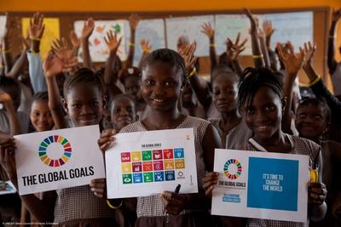

アクティビティ3: 個人の健康と福祉のゴール

このアクティビティで、子どもたちは個人の健康と福祉の計画を立てます。
所要時間 - 15分

1. はじめに
これからみんなで、身体的、精神的な健康を改善することを目標とした、個人の健康と福祉に関する計画を立てることを子どもたちに説明してください。 いくつか例として、定期的に運動する、家族と一緒にいい時間を過ごす、１日２回は歯を磨く、毎晩８時間睡眠、などを挙げてもいいでしょう。
子どもたちにまずは一人で考えるよう促しましょうーこれは自分の個人的な計画であり、共有したくなければその必要はありません。 彼らがより健康で幸せになることができるように自ら達成したいものであるべきです。

2. 健康と福祉のゴールを書く
以下のSMARTの公式を使って各目標について書くことができます。 この構造にそって考えれば、あなたの個人的な目標を達成する可能性を改善することができます。
- Specific: 具体的に何を達成しようとしているのか？
- Measurable: 進歩していることがどうすれば分かりますか？
- Attainable: 実際にこの目標に現実的に到達できるか？
- Relevant: 個人的にあなたに変化をもたらすものですか？
- Timely: いつ目標に到達する予定ですか？

3. フィードバックとディスカッション
個人的な目標を1つ以上共有してくれる人がいるか聞いてみましょう。
- 他の人は同じような目標を共有していますか?
- これらの目標を達成するためのヒントを考えることができますか?
- あなたがそれらを達成することを妨げるかもしれない何かがありますか?
子どもたちは、自分の家の中で自分の健康と幸福度の計画を貼っておいてもいいでしょう。 目標を確認して、どのように行動しているかを確認するように何度も彼らに伝えます。
このアクティビティはリラックスさせるLEDやスマイルを送ろうのような micro:bit をつかったプロトタイプを作るにあたっての導入に最適です。

